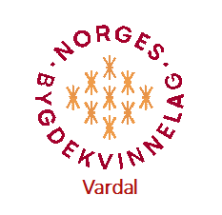
VARDAL bygdekvinnelag – Vårprogram 2022
Vårt formål
Lagets formål er å samle kvinner som ser betydningen av aktive bygdemiljø og primærnæringene. Norges Bygdekvinnelag er en partipolitisk nøytral organisasjon som skal ivareta kvinnene og bygdefolkets kulturelle, sosiale og økonomiske interesser og bygge på likeverd, demokrati og kristen kulturarv.
Dato | Tema - sted | Grend - referent
Januar  Man.17.01. | Utgår – pga. korona m.  Møtebegrensninger  Utsatt til mars !
Februar  Tors.17.02.  Kl.13.00 | Fottur på Mjøs-promenaden  Vi møter v/ Plantasjen | Gjøvik-Fredheim I -Marit W Henriksen 90215296  Avtales seinere.
Mars  Man.21.03.  Kl. 11.30 | Kakefest – Sørbyen/  Bjørkelia -  Krafttak 2022- gave til Kreftenheten. | Gruppe – påmeldinger til Anna.
Mars  Tirs. 29.03.  Kl. 19.00 | Januarmøtet om demens i nære relasjoner v/ Karin Kvaal på Øverby kaféen | Grande  B. Thormodsen- 91549732  Ref: Jorun Skarkerud
April  Tirs.26.04  Tidspunkt kommer senere | Dåpstradisjoner i Vardal – utstilling i menighetshuset  Tema i vår: Dåpstradisjoner Det blir samarbeid mellom lagene i GK. Vardal har ansvar for utstilling i Vardal menighetshus i april av dåpskjoler m/tilbehør m.m. Mer info følger snart.
Mai  Ons. 04.05.  Kl. | Vår i hagen –  Felleskjøpet & Hagelaget  Gjøvik Innkjøpslag = Felleskjøpet | Blomhaug-Vindingstad I  Åse Dahl - 91862266  Ref.:  Kari Nordhagen
Mai  Tirs.11.05.  Tur 24.05.  Kl.? | Teatertur – 11.05.21  Fottur – Pilegrimsleden Hekshus-stranda – Balkesenteret(Billerud) | Haug-Lundstein  Avtales seinere.  Ref.  Gerd Godske Skogen
Juni  Mandag 7.juni  Kl. 18.00 | Sommeravslutning v/Turkomitéen  Fottur ?
Nå har vi fått VIPPS: 619041
Etiske kjøreregler i Norges bygdekvinnelag:
- Gjensidig respekt
- Åpenhet og ærlighet
- Engasjement
- Lojalitet mot avtaler og beslutninger
- Skape trivsel, stolthet og glede

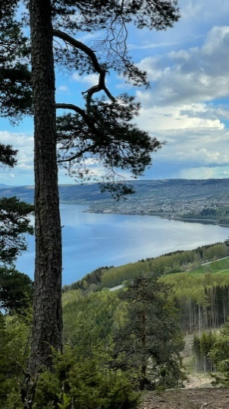
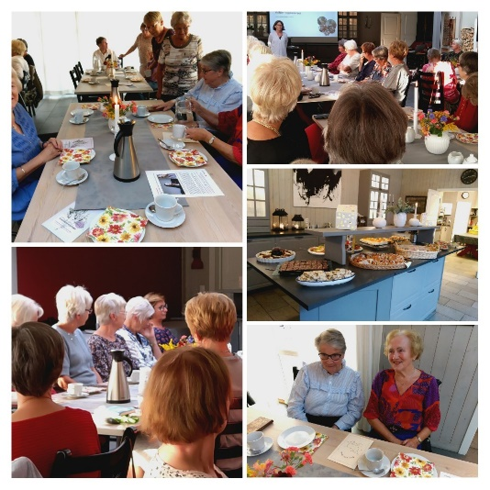
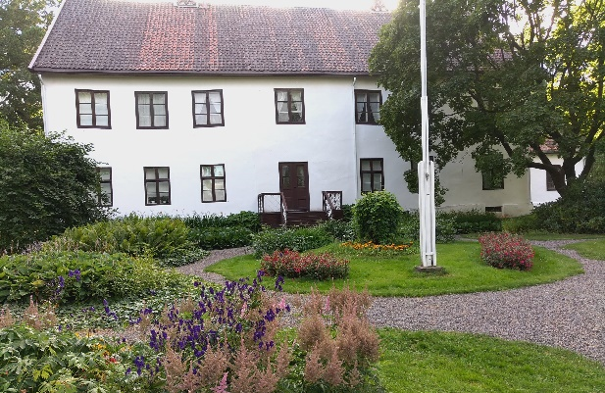
STYRET 2021-2022 | VERV | MOBIL | E-POST
Anna Opheim | Leder | 41209466 | Aop2817@gmail.com
Margunn Nummedal | Nestleder | 45608058 | mnumme@online.no
Marie Røyr | Kasserer | 99554542 | marieroyr@hotmail.com
Vigdis Amlien-Kristiansen | Sekretær/ vevansvarlig | 97029622 | vigdisak@online.no
Gøran Rostad Bertoia | Studieleder/ styremedlem | 91148975 | goranbertoia@icloud.com
Ragnhild Thune | 1.varamedlem | 93462062 | rathune@gmail.com
Laila Strand Nilsen | 2.varamedlem | 90791585 | erlinn2@online.no
Aktiviteter i Vardal bygdekvinnelag:
Lokale mattradisjoner– kurs for skolebarn og interesserte
Flerkulturelle SAMARBEIDSPROSJEKT
Kvinnehelse - forebyggende helsearbeid
Trivselstiltak for eldre på pleiehjem.
Likestilling og kvinners rettigheter
Inkluderende lokalsamfunn!

GRENDEKVINNER | NAVN | MOBIL | E-POST
Gjøvik-Fredheim I | Henriksen, Marit W. | 90215296 | t-er-hen@online.no
Gjøvik-Fredheim II | Øversveen, Marit | 48058122 | marit.oversveen@gmail.no
Haug-Lundstein | Gillerhaugen,Ruth | 95222609 | r.p.gill@online.no
Grande | Thormodsen, Bjørg | 91549732 | bthormodsen@hotmail.com
Blomhaug-Vindingstad I | Dahl, Åse | 91862266 | asedahl@yahoo.com
Blomhaug-Vindingstad II | Markestad, Karin | 92611534 | Karin.markestad@gmail.com
Referenter: Kari Nordhagen, Jorun Skarkerud, Gerd Godske Skogen og Randi Evensen.

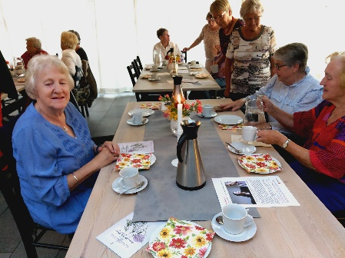 | 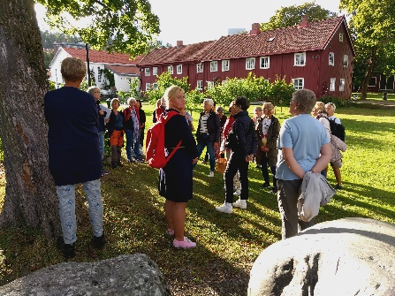 | 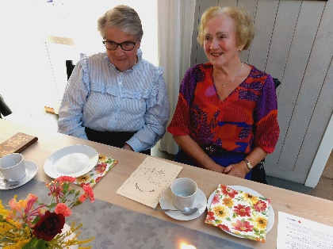 | 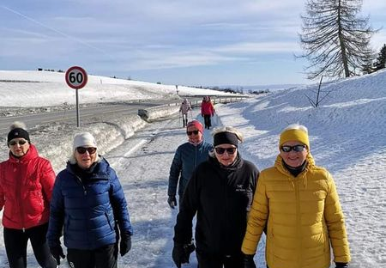 | 